السيرة العلمية
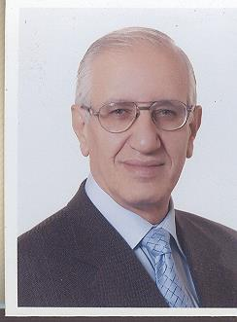
الاسم : الدكتور أحمد سعيد أحمد شيخ السروجية
العنوان : جبل اللويبدة ص.ب (910232) تلفون 624011 عمان، الأردن.
مكان وتاريخ الولادة: عمان 3/7/1941م
الحالة الاجتماعية: متزوج
المؤهلات العلمية:
- شهادة الدراسة الثانوية الأردنية ، 1958م.
- شهادة الدراسة الثانوية المصرية، 1959م.
- بكالوريوس الطب والجراحة (درجة الشرف) ، 1965م.
- زمالة كلية الجراحين الملكية، أدنبرةFRCS ،1973م.
- شهادة المعادلة الأمريكية ECFMG ، 1973م.
منالأعمال العلمية:
- البحوث العلمية:
- دور التعريب في نقل المعرفة، ندوة تعريب الطب، وتدريس الطب باللغة العربية، المؤتمر الطبي الأردني السابع والمؤتمر الأول لاتحاد أطباء الجلد العرب، المجلة الطبية الأردنية، المجلد 22 عدد 2 1988م. ص 233 - 239
- التعريـب وأهميته الحضارية، السماعة، نقابة الأطباء الأردنية ، العدد 48 ، ص 45-47.
- تعريب العلوم الصحية ضرورة حضارية، المحاضرة الثالثة، الموسم الثقافي السابع لمجمع اللغة العربية الأردني ، 1409هـ / 1989م، ص . 105 – 121
- ندوة توحيـد تعريب المصطلح الطبي ، اتحاد مجامع اللغة العربية، بيت الحكمة، تونس ، أيار، 1992.
- كتب مترجمة إلى العربية:
- جراحة الغدتين الصماوين، الدرقية والدريقية، تأليف لورلو كلارك،
- الجامعـات بين عصريـن، Universities between Two Worlds ، روي نيبليـتW . Roy Niblett ، حوالي 200 صفحة ، تحت الطبع.

